**ОФОРМЛЕНИЕ МАТЕРИАЛОВ**

Размер бумаги – А4; ориентация - книжная; объем – до 3-х полных страниц;   
поля – верхнее 2,5 см, левое 2,5 см, нижнее 2,5 см, правое 2,5 см.

**Первая строка**   
И. О. Фамилия – Times New Roman, полужирный, выравнивание – по центру страницы, размер 12 pt., без абзацного отступа, между инициалами и фамилией использовать неразрывные пробелы [Shift+Ctrl+пробел].

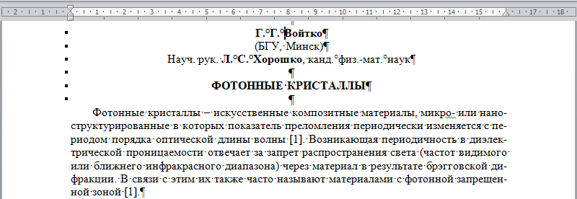

**Вторая строка**   
Представляемая организация – Times New Roman, выравнивание – по центру страницы, размер 12 pt., без абзацного отступа

**Третья строка**   
Научный руководитель:   
И. О. Фамилия – Times New Roman, полужирный, размер 12 pt, без абзацного отступа   
ученое звание, степень – Times New Roman, строчный, размер 12 pt, без абзацного отступа

**Через строку**   
Название материала – Times New Roman, все прописные, полужирный, размер 12 pt,   
без абзацного отступа, выравнивание – по центру страницы.

**Через строку**Текст материала – редактор MS Word,   
шрифт Times New Roman, размер 12 pt,   
выравнивание текста – по ширине;   
междустрочный интервал – одинарный;   
абзацный отступ – слева 0,8 см.

Подрисуночные надписи – шрифт Times New Roman, размер 12 pt, выравнивание – по центру страницы, без абзацного отступа, без точки в конце.

|  |
| --- |
| Снимки экранов с программным кодом рекомендуется делать в режиме светлой темы вашей IDE. |

Сканированные рисунки и формулы не допускаются.

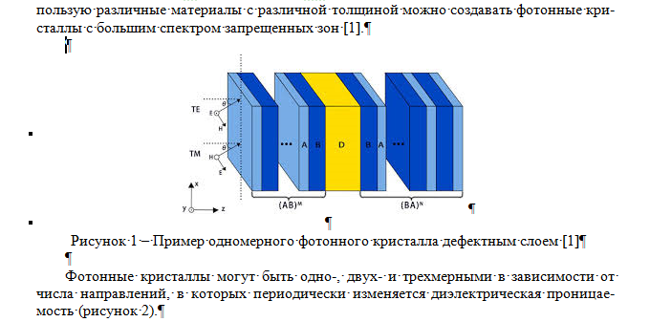

Формулы – используем редактор **Math Type**(*примечание:* *ставится отдельно к MS-Word*), размер основных символов в формуле 12 pt.   
Выравнивание по нумерованных формул центру, а номера формулы по правому краю быстрее и лучше делать с помощью двух табуляторов, как показано на рисунке ниже.   
Греческие символы должны быть набраны прямым шрифтом.  
Менять размеры блоков с формулами мышкой «на глаз» нельзя!   
Стандартный редактор формул MS-Word не используем, как не соответствующий ГОСТу!

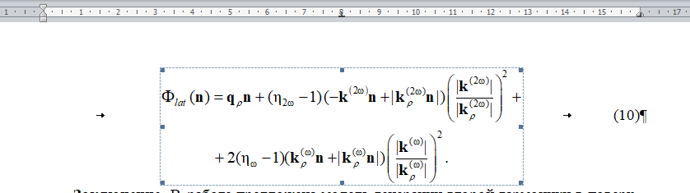

Сноски на литературу даются в тексте в квадратных скобках.   
После основного текста приводится литература (**без автоматической нумерации**).   
**Вся литература оформлена по ГОСТу**: <https://vak.gov.by/bibliographicDescription> (должны быть указаны город и название издательства, год издания, а также количество страниц, для электронных источников обязательны режим и дата доступа).   
На каждый источник должна быть **ссылка** в тексте работы.

Все таблицы и рисунки имеют номер, название без переносов и ссылку на себя в тексте материалов (см. сборники материалов за предыдущие годы).

Название файла со статьей должно содержать ФИО автора, ВУЗ и город.   
Например - **Иванов И.И._ГГУ (Гомель).docx**   
Название файла со сканом должно содержать ФИО автора, ВУЗ и город и пометку [**скан**].   
Например - **Иванов И.И._ГГУ (Гомель)_скан.docx**

***Тезисы, не удовлетворяющие указанным требованиям, приниматься не будут.***